[数据剽窃？中南大学湘雅医院LiangchunYang（音译：杨良春 ）团队论文被联合打假，背后有国自然基金支持](https://mp.weixin.qq.com/s?__biz=Mzk3NTcyMjQ5NA==&mid=2247485253&idx=5&sn=7982b5307645c5f798f9ed10ef069e84)

清风编辑部[清风学术](javascript:void(0);)2025-04-26 08:01:02北京

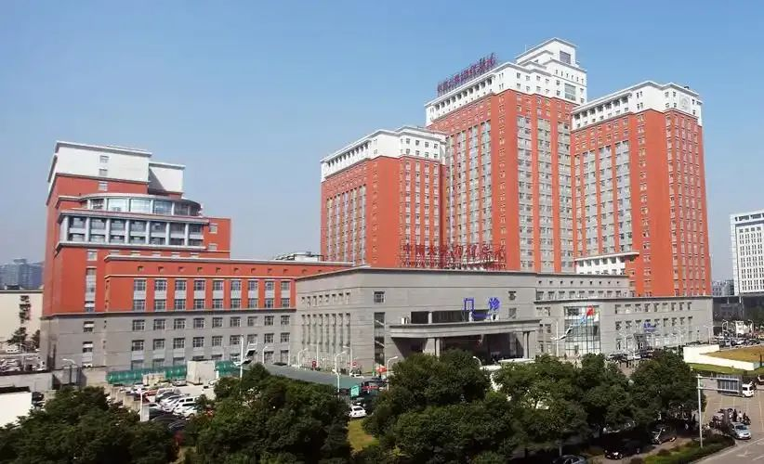

2019年7月22日，一篇题为：HMGB1-mediated autophagy regulates sodium/iodide symporter protein degradation in thyroid cancer cells（HMGB1介导的自噬调节甲状腺癌细胞中钠碘转运体蛋白的降解）的论文在《Journal of Experimental & Clinical Cancer Research》期刊发表，论文DOI：10.1186/s13046-019-1328-3。

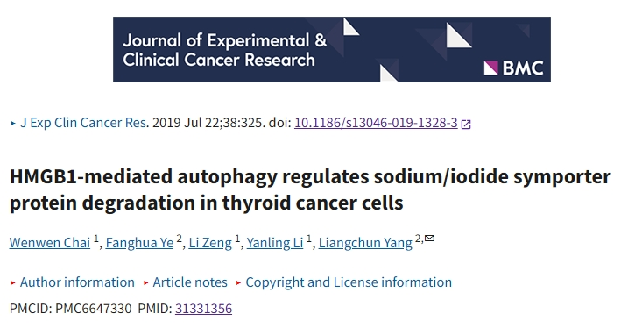

2025年4月，在Pupbeer学术监督平台上，国际知名学术打假人Actinopolyspora biskrensis对该论文提出质疑，认为与另一论文存在图像重复。

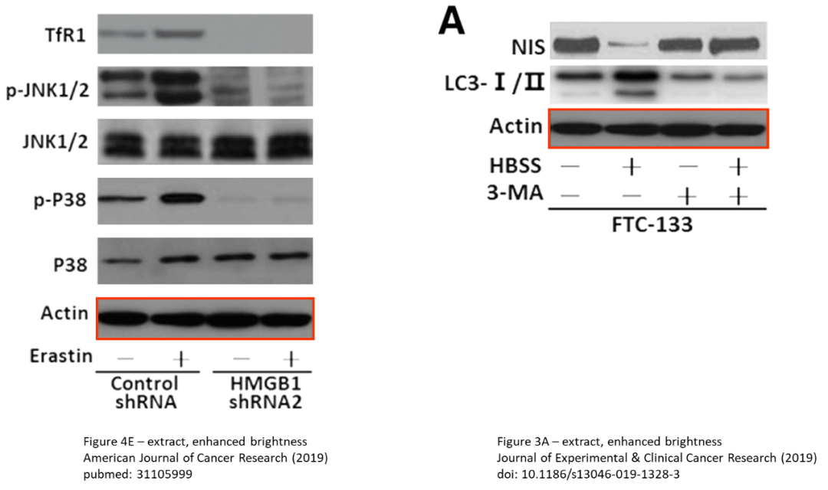

另一论文作者表示是该论文作品剽窃了他的数据，要追究到底。

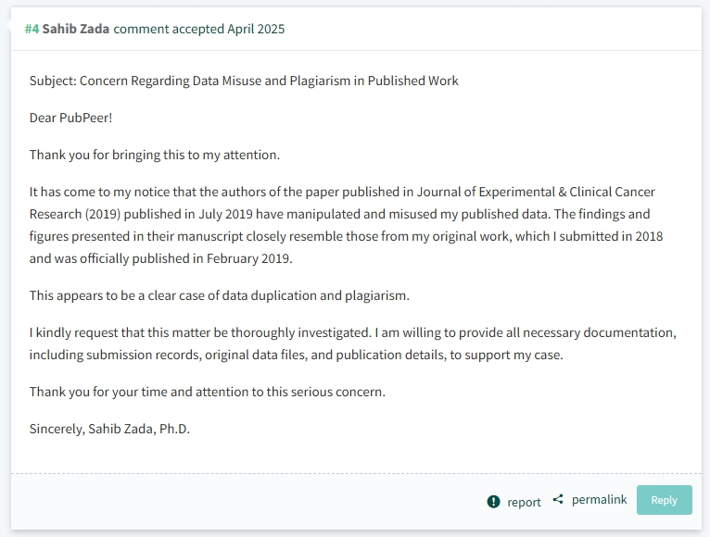

本研究获得以下基金支持：国家自然科学基金委员会[81601528, 81770178]。

通讯作者：LiangchunYang（音译：杨良春 ），疑为中南大学湘雅医院，儿科，副主任医师，博士生导师。湖南省儿童血液肿瘤性疾病临床诊治及科研的学术带头人。

**参考信息：**

https://pubpeer.com/publications/46E78B535C880A2690875623B1363B

https://jeccr.biomedcentral.com/articles/10.1186/s13046-019-1328-3

**声明：**

本报道中的信息来自学术网站公开资料，我们对其准确性及完整性不做任何保证，仅供读者参考。如有任何建议或查重需求，欢迎与我们联系。